TE网络机柜
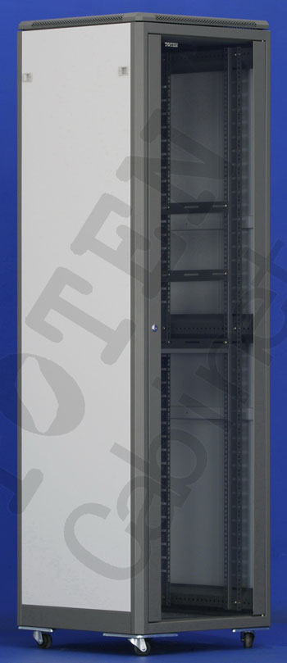
TE网络机柜产品主要规格及性能
标准:
符合ANSI/EIA RS-310-D、IEC297-2、DIN41491; PART1、DIN41494; PART7、 GB/T3047.2- 92标准;兼容ETSI标准.
特点:
- 结构简单，操作安装方便，工艺精湛、尺寸精密，经济;
- 国际流行的白色钢化玻璃前门;
- 带圆形通风孔的上框;
- 可同时安装脚轮和支撑脚;
- 可方便拆卸的左右侧门和前后门;
- 齐全的可选配件.
承载:
- 静载300KG.
防护等级:
- IP20
主要材料:
- SPCC优质冷扎钢板制作；厚度：方孔条2.0mm,其他1.2mm.
表面处理:
- 脱脂、酸洗、磷化、静电喷塑.
TE网络机柜订购代号
订购代码 | 容量（U） | 宽度  (mm) | 深度  (mm) | 高度  (mm) | 包装尺寸  (W*D*H) | 体积  (CBM)
TE.6621.90■ | 21 | 600 | 600 | 1140 | 690*1120*170+680*670*150 | 0.1998
TE.6821.90■ | 21 | 600 | 800 | 1140 | 790*1040*95+690*1120*170+680*870*150 | 0.2984
TE.6627.90■ | 27 | 600 | 600 | 1405 | 690*1390*170+682*670*150 | 0.2311
TE.6827.90■ | 27 | 600 | 800 | 1405 | 790*1310*105+690*1390*170+680*870*150 | 0.3497
TE.6631.90■ | 31 | 600 | 600 | 1585 | 690*1570*170+680*670*150 | 0.2520
TE.6831.90■ | 31 | 600 | 800 | 1585 | 790*1490*105+690*1570*170+680*870*150 | 0.3939
TE.6636.90■ | 36 | 600 | 600 | 1805 | 690*1790*170+680*670*150 | 0.2780
TE.6836.90■ | 36 | 600 | 800 | 1805 | 790*1710*105+690*1790*170+680*870*150 | 0.4267
TE.6641.90■ | 41 | 600 | 600 | 2030 | 690*2010*170+680*670*150 | 0.3041
TE.6841.90■ | 41 | 600 | 800 | 2030 | 800*1930*105+690*2010*170+680*870*150 | 0.4694

订购代码： | 机柜颜色定义：
  订购代码 | 宽度*深度*高度 | 容量
  TE.6641.90■ | 600*600*2030 | 41U
  TE.6841.90■ | 600*800*2030 | 41U
  TE.6621.90■ | 600*600*1140 | 21U
  TE.6821.90■ | 600*800*1140 | 21U
  订购代码 | 颜色
  TE.■■■■. ■■0 | 侧门和后门: RAL7035, 其它: RAL7039
  TE.■■■■. ■■1 | RAL9004
  TE.■■■■. ■■2 | RAL7035
颜色：
RAL9004 | RAL7035 |  | RAL7039
黑色 | 浅灰色 |  | 深灰色
装饰条颜色定义:
AS.■■■■. 7■■■ |  | AS.■■■■. 9■■■
大红 |  | 亮蓝

